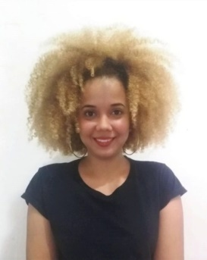

**Nattyfro07@gmail.com**  
**301-671-6943**

**ELIETH DEL CARMEN OSPINO ANDRADE**

|  |  |
| --- | --- |
| **perfil** | Persona responsable, dinámica, con aspiraciones, deseos de superación y metas basadas en el logro de objetivos; aprendo con rapidez y me intereso por cumplir de manera adecuada con la puntualidad, honestidad y responsabilidad en las distintas actividades que realizo.  Dispuesta a cumplir con las distintas funciones, obligaciones y normas laborales que tengan establecidas. |
| **Experiencia profesional** | **asesora de ventas, STC STRICTIS (c.c. viva barranquilla)**  Noviembre de 2016 – Marzo de 2017  Asesorar al cliente, cumplimiento de metas por ventas, mantenimiento y organización del almacén.  **Jefe Inmediato:**  Julianis Rivero- Gerente de tienda. Cel.: 3016002888 asesora de ventas, empresa grupo ingeniosasDiciembre de 2018 – mayo de 2019 Asesorar al cliente, cumplimiento de metas por ventas, mantenimiento y organización del almacén.  **Jefe Inmediato:**  Victor Estrada- Administrador. Cel.: 3168253452 asesora de ventas y administradora, estudio a creaciones (c.c. PORTAL DEL PRADO, LOS ANGELES MALL Y VILLACOUNTRY)Junio de 2019 – Diciembre de 2019 Asesorar al cliente, cumplimiento de metas por ventas, mantenimiento y organización del almacén, responsable de inventario y manejo de caja. impulsadora, temporal acción plus (red bull colombia s.a.)3 marzo de 2019 metro metro berbena club campestre Impulsar la venta del producto y cumplimiento de meta por ventas. |
| **EDUCACIÓN** | colegio GABRIEL ESCOBAR BALLESTA — PLATO MAGD —bachiller Año 2003- Año 2008 universidad autónoma del caribe —barranquilla —diseño GRAFICO. Quinto semestre Año 2015 EDA (ESCUELA DISTRITAL DE ARTES) —barranquilla —CONOCIMIENTOS ACADEMICOS EN PINTURA ARTISTICA. Junio Año 2019 |

|  |  |
| --- | --- |
| **REFERENCIAS** **FAMILIARES****PERSONALES** | ANCHELA DEL TORO ANDRADE - MedicoCEL: 3006688861LIBIA ANDRADE OVIEDO - DOCENTECEL: 322 2141266CAROLA JIMENEZ - Diseñadora de modasCEL: 300 7692318Luis florez - Diseñadora graficoCEL: 302 2801776 |